２０２５ 里山まつりin平塚

里山体験とフラメンコ

家族で収穫

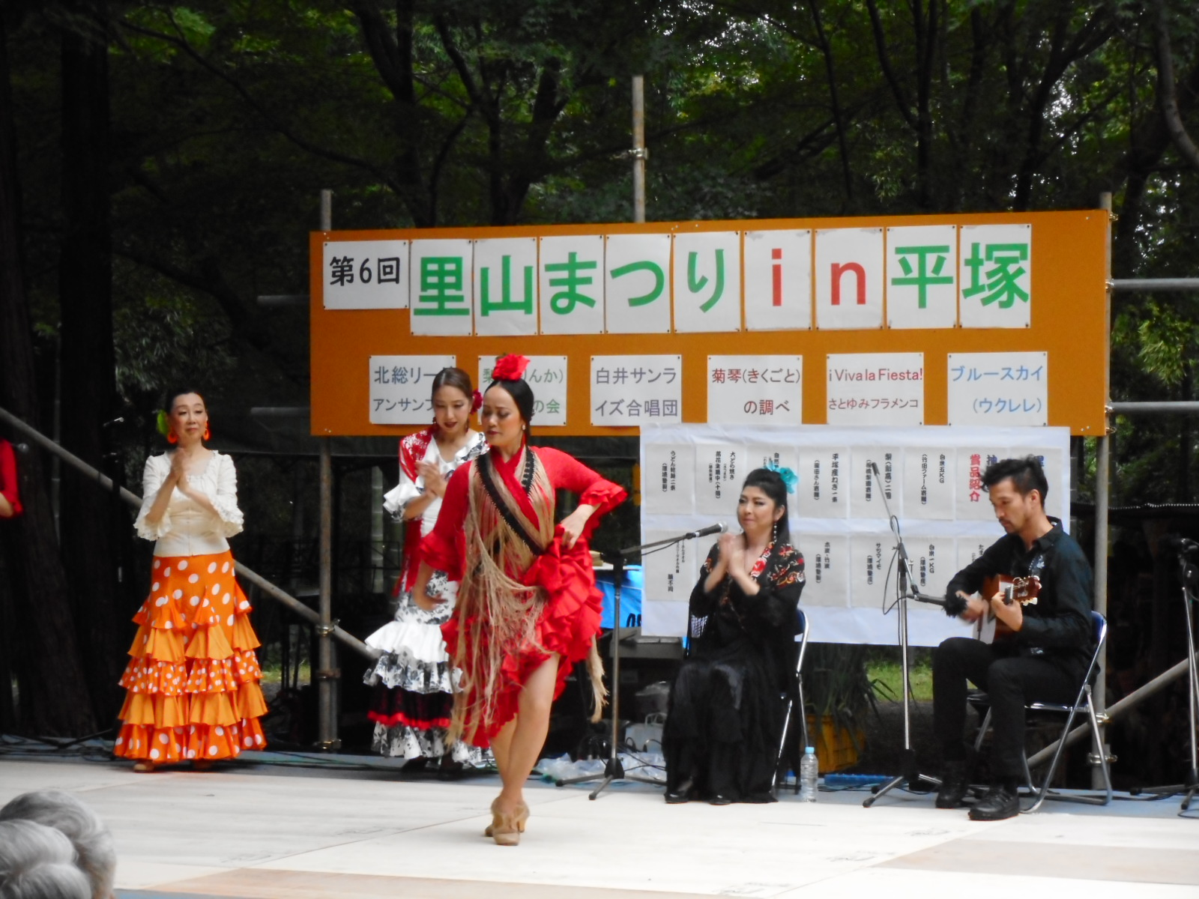

１０・１３（祝）　白井の豊かな里山を体験しよう

後援　白井市・白井市教育委員会

　　　　　協力　白井第二小学校区みどりの里づくり協議会

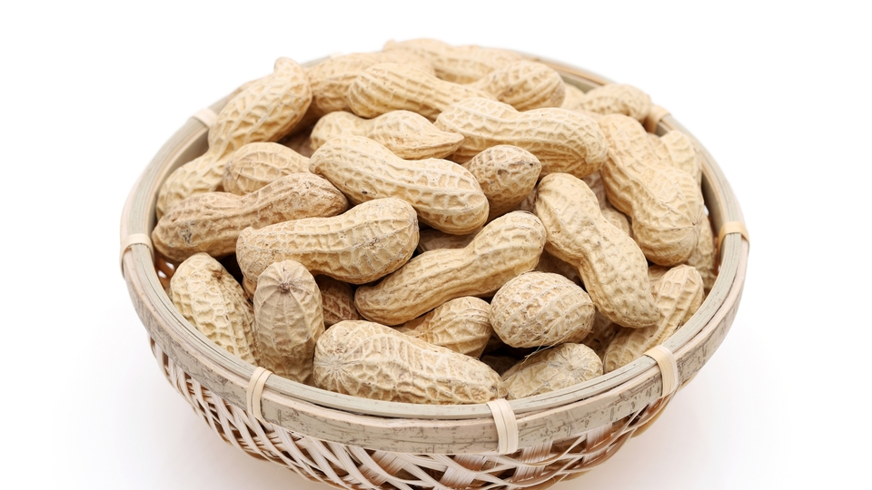

**雨天中止**

**会場しろい環境塾ベースキャンプ**

**家族で里山に親しむ体験**

**●落花生・サツマイモ等の収穫**

・しろい環境塾が管理する畑で収穫体験

**●竹や稲わらを使ったものづくり**

・竹細工（竹コップ、竹で動物）

・わら細工（しめ縄・リース）

里山まつり会場

**会場**

メールアドレス

**予約申し込み・問い合わせは**

**電話かメールにて受付**

**NPO法人しろい環境塾**

**Tel・fax　047－404-3298**

**電話は月・水・土10時～15時　メールアドレス**

１０・１３（祝）

１０：００～１４：３０

**里山の食とSDGｓ**

**・しろい環境塾の里山産品**

**落花生ご飯、豚汁、焼きそば、小麦粉**

**そば乾麺、栗、木炭・竹炭、竹酢液**

**・地元農家の野菜と果物（梨・ブドウ）**

**・ばらっぱまんじゅう、キノコご飯**

**頑張ろう石川　災害石川県を応援しよう！**

**・野菜ソムリエによる新鮮な能登・加賀の野菜**

**演技と演奏**

**・フラメンコ愛好家集団 Ole‘！！！ 里 有光子**

**・スクエアダンス**

**・太鼓演奏　一和鼓**

**演技と演奏**

**気軽に声をかけてね！**

**11時00分　スクエアダンス**

**12時30分　フラメンコ愛好家集団Ole’!!!（代表　里 有光子）**

**13時30分　一和鼓による太鼓の演奏が楽しめます**



**里山の産品に親しむ**

●**地元農家が野菜と果物を販売します**

**●地元の食　ばらっぱまんじゅう　キノコご飯などを販売します**

**●しろい環境塾の産品**

**・落花生ご飯と豚汁など**

**・小麦粉とパウンドケーキ**

**・そば乾麺**

**・SDGｓの取り組み　間伐材から作りました**

**木炭・竹炭、竹酢液紹介**

**●頑張ろう石川！　野菜ソムリエ「つばさ」による加賀・能登の野菜販売**

**・加賀、能登の野菜の調理の仕方や食べ方なども紹介します**

**・石川の現状と被災農家についてお話します**

**・**

**里山に親しむ体験　事前に申し込み**

**●家族収穫体験　（電話又はメールで申し込んでください　確定は後日連絡します**

**しろい環境塾が管理する畑でサツマイモ・落花生など収穫　受付で案内**

**●ものづくり体験**

**間伐した竹で水鉄砲、マグカップ、動物のおもちゃをつくろう**

**稲わらを使ってしめ縄やリースをつくろう　お正月のしめ飾りやクリスマスリース**

**●平塚そぞろ歩き（無料）**

**しろいふるさとガイドと一緒に平塚周辺のお寺や神社の歴史学びます**

テーブルに置かれたパンフレットの束

**白井ふるさと産品登録　　　　竹酢液（防虫効果）**